Τετάρτη Εκδρομή γηπεδάκια



Το πρωί θα μας πάρει το ταξί

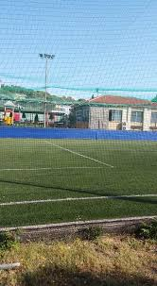
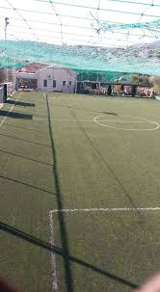

Θα πάμε στο γήπεδο

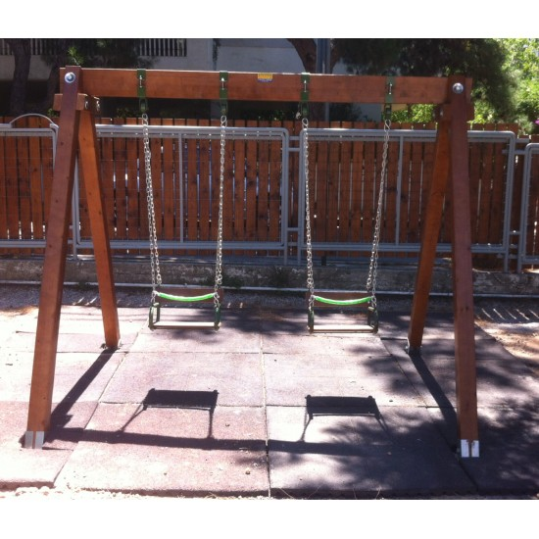

Θα κάνουμε κούνια

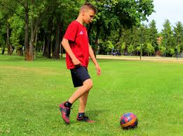
Θα παίξουμε μπάλα

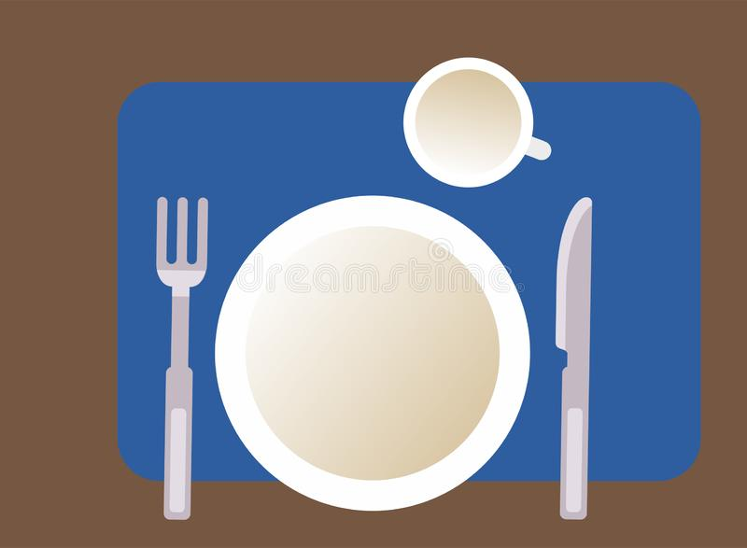
θα φάμε



και θα είμαστε πολύ χαρούμενοι

Το μεσημέρι θα μας πάρει το

και θα γυρίσουμε σπίτι.

